*cid:image001.png@01D88266.5AF06A50*

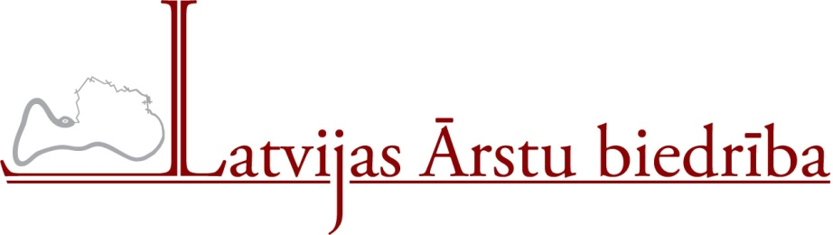



*Pasākumu finansiāli atbalsta Sabiedrības integrācijas fonds no piešķirtajiem Latvijas valsts budžeta līdzekļiem. Par programmas saturu atbild Latvijas Ārstu biedrība.*  

**АНКЕТA**

**Курси латиської мови для українців**

*120 годин; Навчальна програма неформальної освіти для дорослих*

Ім'я прізвище

дата народження (дд.мм.рррр.) Особистий код

Найменування документа, що засвідчує особу

(паспорт, посвідка на проживання та ін.) номер документа

дата видачі документа документ дійсний до

установа, що видала документ

Мій номер телефону у Латвії

Моя електронна адреса

Моя заявлена ​​адреса

Прошу зарахувати мене учнем до Асоціації лікарів Латвії:

* *Я підтверджую, що раніше не вивчав(-ла) латиську мову на цьому рівні за рахунок Латвійського державного фінансування.*
* *Я зобов'язуюсь пройти повний курс на цьому мовному рівні.*

 

□ Курси латиської мови (**A1**) 120 годин ДИСТАНЦІЙНО  (по понеділках, середах та четвергах)

(вчитель Інара) c 12.08.2024.  з 18.00 до 20.30

□ Курси латиської мови (**A2**) 120 годин ДИСТАНЦІЙНО (по вівторках та п'ятницях)

(вчитель Елга) c 04.06.2024.   з 18.00 до 20.30

□ Курси латиської мови (**B1**) 120 годин ДИСТАНЦІЙНО (по вівторках, четвергах, суботах)

(вчитель Гуніта) c 04.06.2024.  з 17.00 до 20.00

□ Курси латиської мови (**B2**) 120 годин ДИСТАНЦІЙНО (по понеділках та середах)

(вчитель Санта) c 03.06 2024.  з 17.30 до 20.45

□ Курси латиської мови (**C1**) 120 годин ДИСТАНЦІЙНО (по вівторках та четвергах)

(вчитель Майя) c 04.062024.  з 18.00 до 20.30

Разом з анкетою надсилаю копію 1-ї сторінки паспорта (документа).

Дата, місце виконання ____________________

 Підпис _______________________

**Чекаємо на заповнені заявки до 29 травня 2024 року!!! відправляти електронною поштою** [**anda@arstubiedriba.lv**](mailto:anda@arstubiedriba.lv) **додаткова інформація 29363469 – Анда**